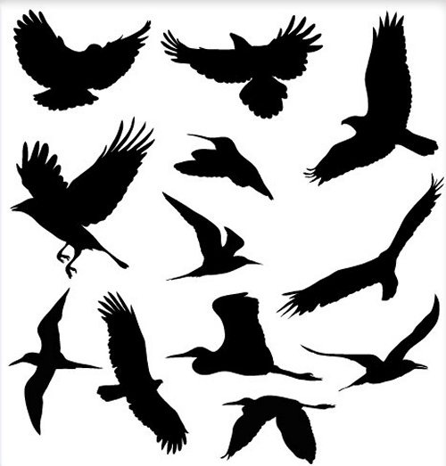
Кроссворд по биологии Тема: Птицы
 |  | 1
 |  | Я
 |  | Й |  |  |  |  | 2 |  |  |  |  |  |  |  |  | 4
 |  | Ц |  |  |  |  | Г |  |  |  |  |  |  |  |  | П
1 | К | О | Н | Т | У | Р | Н | Ы | Е |  | 3 |  |  |  |  | О
 |  |  |  |  |  |  | Е |  |  |  | Ц |  |  |  |  | Г
 |  |  |  |  |  |  | З |  |  |  | Е |  |  |  |  | А
 |  |  |  | 2 | Н | А | Д | К | Л | Ю | В | Ь | Е |  |  | Д
 |  |  |  |  |  |  | О |  |  |  | К |  |  |  |  | К
 |  |  | 5 |  |  |  | В |  |  | 3 | А | П | Т | Е | Р | И | И
 |  |  | Б |  |  |  | А |  |  |  |  | 6
 | 4 | П | О | З | В | О | Н | О | Ч | Н | И | К
 |  |  | Р |  |  |  | И |  |  |  |  | И
 |  |  | О |  | 7 |  | Е |  | 8 |  |  | Л
 |  |  | Д |  | А |  |  |  | К |  |  | Ь |  |  |  |  | 10
 |  | 5 | К | А | Л | И | Б | Р | И |  |  |  |  | 9 |  |  | К
 |  |  | И |  | Ь |  |  |  | В |  |  |  |  | Ч |  |  | У
 |  |  |  |  | Б |  |  | 6 | И | Н | К | У | Б | А | Т | О | Р
 |  |  |  |  | А |  |  |  |  |  |  |  |  | Й |  |  | И
 | 7 | Ж | Е | Л | Т | О | К |  |  | 11 |  |  |  | К |  |  | Ц
 |  |  |  |  | Р |  |  |  |  | М |  |  |  | А |  |  | А
 |  |  | 8 | К | О | Ч | Ё | В | К | И
 |  |  |  |  | С |  |  |  |  | Г
 |  |  |  |  |  |  | 9 | З | А | Р | О | Д | Ы | Ш
 |  |  |  |  |  |  |  |  |  | А
 |  |  |  |  |  |  | 10 | Я | Й | Ц | Е | В | О | Д
 |  |  |  |  |  |  |  |  |  | И
 |  |  |  |  |  |  |  | 11 | П | И | Н | Г | В | И | Н

ВОПРОСЫ

ПО ГОРИЗОНТАЛИ:

1. Основные перья, покрывающие тело птицы.
2. Верхняя челюсть птицы.
3. Участок тела птицы, лишённая контурных перьев.
4. В нём находится спинной мозг птицы.
5. Самая маленькая птица в мире.
6. Аппарат для искусственного разведения птиц из яиц.
7. Им питается зародыш птицы.
8. Перелёты птиц с одного места на другое.
9. После оплодотворения развивается…
10. Туда попадает созревшая яйцеклетка.
11. Нелетающая птица.

ПО ВЕРТИКАЛИ:
1. Созревшая яйцеклетка.
2. Процесс постройки гнезда.
3. Сросшиеся кости предплюсны и плюсны.
4. Остатки пищи, которые невозможно переработать, их птицы отрыгивают.
5. Тонкие роговые пластины пера.
6. Крупная грудина у летающих птиц.
7. Редкая птица, занесённая в Красную книгу РФ.
8. Самая мелкая птица из страусовых.
9. Один из многочисленных видов птиц ,образующих птичьи базары.
10. Домашняя птица.
11. Перелёты птиц.

КРОССВОРД

 |  | 1
 |  |  |  |  |  |  | 2 |  |  |  |  |  |  |  |  | 4
1 |  |  |  |  |  |  |  |  |  |  | 3
 |  |  |  | 2
 |  |  | 5 |  |  |  |  |  |  | 3
 |  |  |  |  |  |  |  |  |  |  |  | 6
 | 4
 |  |  |  |  | 7 |  |  |  | 8
 |  |  |  |  |  |  |  |  |  |  |  |  |  |  |  |  | 10
 |  | 5 |  |  |  |  |  |  |  |  |  |  |  | 9
 |  |  |  |  |  |  |  | 6
 | 7 |  |  |  |  |  |  |  |  | 11
 |  |  | 8
 |  |  |  |  |  |  | 9
 |  |  |  |  |  |  | 10
 |  |  |  |  |  |  |  | 11

